**\* Certifico que el trabajo realizado en este examen es estrictamente personal y reconozco que COMETER ACTOS DESHONESTOS en los exámenes puede resultar en la baja definitiva de la Universidad.**

**Sección 1.** Desarrolle un **mapa mental** o **cuadro sinóptico**.

# Reactivos: 3; Valor / R: 10; Total: 30; Acumulado: 30

**001 a 003.-** Elija 3. **Indique la letra del tema en su respuesta**.

1. Explique las diferencias entre la BD, el Manejador y el Administrador.

**Base de Datos**: Conjunto de datos organizados y almacenados.

**Manejador de Base** **de Datos (DBMS)**: Software que permite crear, gestionar y operar la base de datos.

**Administrador de Base de Datos (DBA):** Persona o equipo que gestiona y asegura el buen funcionamiento del DBMS y las bases de datos que este contiene.

1. ¿Qué entendió que es la información?
2. Explique a todos los objetos que pueden ser almacenados en una BD.
3. Explique las diferencias entre *Stored Procedure*, *Job* y *Trigger*.

**SP:** Conjuntos de comando SQL, almacenados para hacer una ejecución

**JOB:** Es una tarea programada en el manejado de base de datos

**TRIGGER:** Tiene que tener ciertas condiciones en las que si se cumplen ejecuta una tarea definida

1. ¿Cuál es la necesidad que cubre un ORM?

La necesidad que cubre una ORM se debe a la complejidad que tienen los diferentes dialectos de las bases de datos, la creación de este software nos permite manipular los datos sin la complejidad que hay detrás.

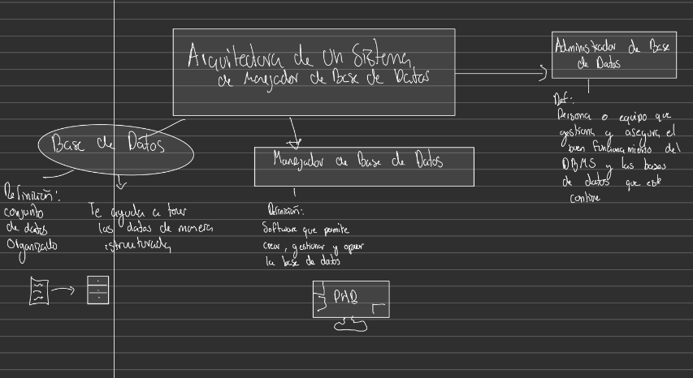

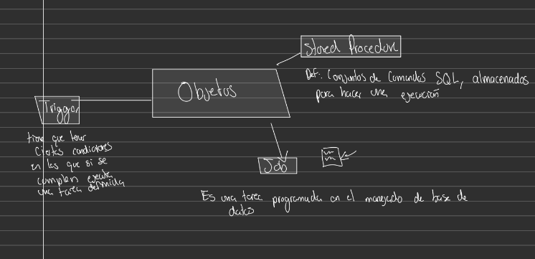

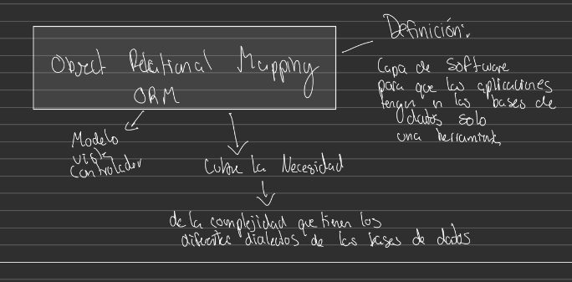

**Sección 2.** Realice los siguientes *queries*. Use la base *MySQL Sample Database (Classicmodels)*. Para los embarques entregados (*Shipped*), escriba el o los SQLs que respalden su respuesta. NO se usa la tabla de payments. NO se usa el campo buyPrice.

# Reactivos: 5; Valor / R: 6; Total: 30; Acumulado: 60

**004**.- Determine cuál de los años 2003 o 2004 facturó más.

- 2004

**005**.- Para el año que facturó menos según (**004**), indiqué qué mes facturó menos.

- Mes: 4

Facturación:

187575.77000000002

**006**.- Para el año y mes de peor desempeño según (**004** y **005**), indique qué línea de producto se vendió menos en dinero.

1939 Chevrolet Deluxe Coupe

**007**.- Genere una vista que muestre la facturación por año y mes.

**008**.- Genere un *trigger* que almacene en una tabla de auditoría si se cambia el contactFirstName de la tabla de customers.

**Sección 3.** Diseñe una base de datos y verifique su normalización.

# Reactivos: 3; Valor / R: 10; Total: 30; Acumulado: 90

**009 y 010**.- Le piden realizar una base de datos que contenga los datos de la población de una unidad habitacional, que relacione a todos los habitantes de manera individual con los edificios.

La unidad está formada por **manzanas**, que se identifican con el nombre de una letra griega (como: alpha, beta, delta, eta, gamma, iota, kappa, lambda, omega, psi).

Las manzanas tienen **torres**, identificadas por números romanos.

Las torres tienen pisos y **departamentos**, identificados con el número del piso en las centenas y el número de departamento en las unidades (P. ejemplo: 101 es el primer depto. del primer piso).

Su unidad tiene 5 manzanas, 4 torres por manzana, 3 pisos por torre y 2 departamentos por piso, es decir, se tienen 5 x 4 x 3 x 2 = 120 departamentos.

Diseñe una base de datos que pueda modelar quién vive dónde. Realice un DDD para esto.

**011**.- ¿Su diseño cumple con hasta la 3ª forma normal? **Justifique su respuesta**.

R: Si cumple con la 3fn ya que no hay redundancia de lo necesario y están estructurados los datos

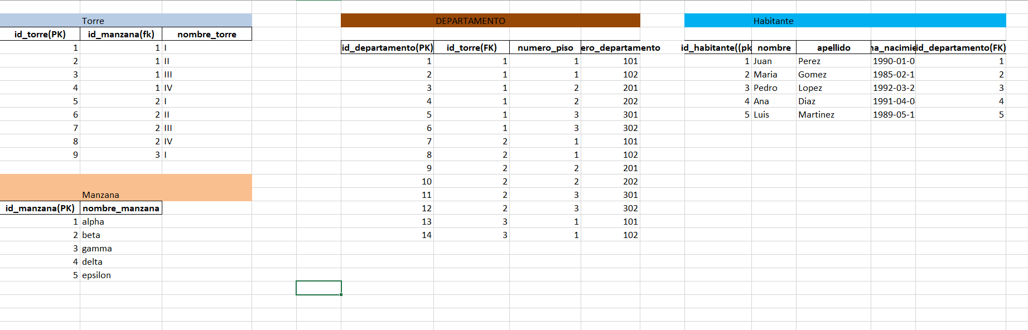

**Sección 4.** Indique la letra correcta a las preguntas dadas.  
# Reactivos: 5; Valor / R: 2; Total: 10; Acumulado: 100

**012.-** Permite la extracción y manipulación de datos en la base de datos:

a) DDL y DML, juntos.

b) Todas son incorrectas.

c) Todos excepto TCL.

d) Solamente DML.

**013.-** Los comandos de TCL sirven para:

a) Indicar que hubo un error y se debe regresar la base de datos al estado íntegro anterior de haber realizado la transacción.

b) Permiten la realización final de las transacciones en la hoja de cálculo.

c) Todas son correctas.

d) Indicar que la transacción ha llegado a su fin y se pueden “materializar” los cambios realizados.

**014.-** Los comandos de DCL sirven para:

a) Otorgar permisos a los usuarios para que puedan operar en la base de datos.

b) *Data control language*, sirve para controlar los accesos a los diversos objetos.

c) Todas son correctas.

d) Retirar permisos de las vistas para impedir que sean *read-only*.

**015.-** ¿Cuáles son comandos de DDL?

a) COMMENT, TRUNCATE, COMMIT

b) COMMENT, DROP, RENAME

c) ALTER, CREATE, LOCK

d) Ninguna

**016.-** ¿Cuáles son comandos de DML?

a) UPDATE, LOCK, INSERT

b) DELETE, UPDATE, RENAME

c) COMMENT, TRUNCATE, COMMIT

d) Todas